
г. Саранск, пр-т Ленина 12, офис 332 Телефон (8342) 24-02-72/ 8927-182-78-24 e-mail: profpk@mail.ru
Председатель - Осипова Светлана Николаевна





Для чего работодателю нужен профсоюз:
- Решение части социальных вопросов через профсоюзную организацию – проведение культурно-массовых мероприятий (спортивных, оздоровительных, конкурсов и т.п.), выплата материальной помощи, премий, приобретение сувениров ко дню рождения, наградам, новогодние подарки, тем самым сокращая расходы работодателя.
- Республиканский профсоюз имеет своего специалиста по охране труда, который оказывает консультативную и практическую помощь предприятиям по организации охраны труда и делопроизводства.
- Буфер между администрацией и коллективом для решения «неудобных» вопросов через профсоюз.
- Заключаемые коллективные договора предусматривают не только систему достойной заработной платы и безопасные условия труда, но и совместные меры руководителя организации и профсоюза по защите интересов как самого предприятия, так и его работников.

Преимущества членов профсоюза:
- Программа «Профпутевка»: члены профсоюза и члены их семей имеют скидку до 20% на приобретение санаторно-курортных путевок по России.
- Программа Профдисконт: оформление карты, которая предоставляет скидки у 200 партнеров по Республике Мордовия (здоровье, связь, отдых, красота, бытовая техника, одежда, развлечения, ювелирные изделия, заправки, автошкола и т.д.). А также, у тысячи партнеров по всей России. Например – Сочи-Парк, бронирование со скидкой на отдых и т.п.
- Профсоюз ходатайствует о награждении работников ведомственными и государственными наградами РМ и РФ, для последующего получения звания «Ветеран труда», оказывает практическую помощь в оформлении документов.
- Члены профсоюза получают бесплатную юридическую помощь по социально-трудовым вопросам (семейным, пенсионным, жилищным).
- Проведение Новогодней елки для детей членов профсоюза, с получением подарка.
- Посещение театров города Саранска с профсоюзной скидкой до 50%.
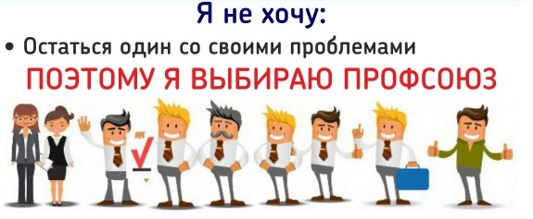
- Проведение обучающих семинаров с приглашением специалистов Трудовой инспекции, налоговой, юристов, выездные семинары.

